台南應用科技大學文創展示中心場地借用管理辦法

民國103年5月8日 總務會議通過
民國103年5月22日 行政會議通過
民國104年12月3日 總務會議修正
民國104年12月24日 行政會議修正

- 本校為有效管理文創展示中心之空間（以下簡稱本場地），以配合本校核心發展主軸「文化創意」之推動，提昇文化創意設計研究與發展之成效，並加強與文化創意相關產業之合作關係暨促進師生於創作、藝文活動之交流，特訂定本辦法。
- 本場地係以提供學校內外各單位或個人所舉辦之文化、藝術、創作展覽或學術活動為主，並優先作為校內各教學、行政單位及教職員生舉辦各項活動使用。
- 本場地由文化創意設計研發中心(以下簡稱本中心)負責管理；申請人須指定專人負責於場地借用時之管理相關事宜。本場地以提供靜態展為主，並得視情況開放動態使用，商業活動及政治性活動恕不借用。
- 本場地申請借用程序如下：
  - 申請單位（人）應於預定借用日3個月前申請，請填具本中心之借用申請表，以書面及電子檔（Word及PDF e-mail：emoccd@mail.tut.edu.tw）交予本中心，以利進行審核程序。
  - 申請表採隨到隨審制，於收件日起至2週內通知審核結果。
  - 經審核通過者，安排並公布確定檔期，申請人須於通過申請日一週內繳清保證金；逾期則視同於放棄借用本場地。
  - 若放棄借用本場地，則不另退回保證金，不得異議。
  - 如因不可抗拒之事由（如氣象局發佈之風災、水災、地震等），而導致無法如期舉行者，其申請案自動失效，並無息退還已繳納之費用。若需另議檔期須經過本中心同意。

- 本場地收費規定如下：
  - 場地清潔費說明：
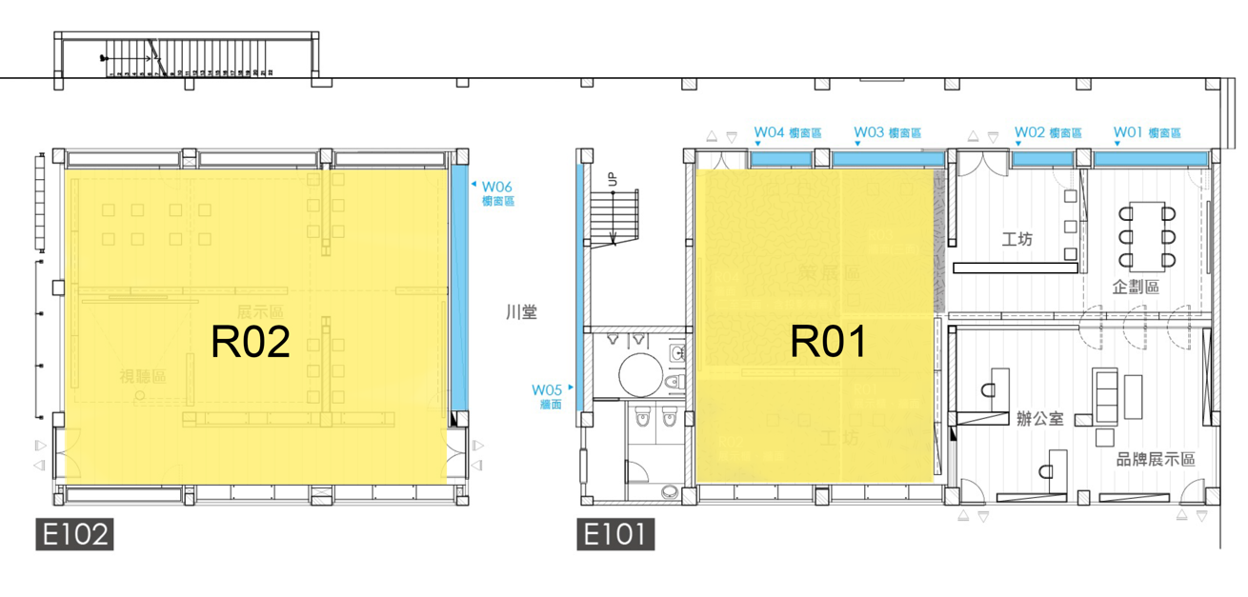
文創展示中心 策展區域場地圖
策展區域 | 借用週期 | 場地費  （校內師生對折優惠） | 保證金
精品展示櫥窗共六區  （編號W01~W06） | 4~8週  (本中心得協調之) | 新台幣1,000元/單區 | 新台幣1,000元/單區
綜合展示區共二區  （編號R01~R02） |  | 新台幣8,000元/全區 | 新台幣5,000元/全區
說明：本場地為木質地板，派有專人清潔打掃與管理及中央空調等，展出環境舒適典雅。備有：軌道式活動牆板、活動式展示台（附輪）、可調整式玻璃層板展示架、軌道式投射燈，可增加規劃策展之空間自由度、變化性。
備註：1. 校內單位所策劃之特展（本中心除外），視活動性質，得簽請 校長同意減（免）收場地清潔費用。
2. 借期以四週為一單位（含佈、撤展時間），本中心得協調保留五至八週之彈性週期及依借期、校內活動等安排決定是否延長展期(不另加收場地清潔費)。
3. 場地清潔費以區為單位計算，保證金不依借用區域數量另行加價。
4. 保證金：展覽結束後，由申請人將場地清潔復原，並偕同本中心確認使用設備、場地無損壞情形，於展覽結束後一週內將繳費收據交回本中心辦理退費手續，逾期不予受理。若有任何毀損，申請人應按時價賠償或照原狀修復，必要時得由保證金扣抵，若保證金不敷支付時，由申請人補足。退費工作流程約一個月，退回申請人帳戶。

  - 繳費期限：
相關費用 | 校內外單位申請
保證金 | 展覽檔期公佈確定起一週內
場地清潔費
備註：請依規定期限內至出納組繳清保證金及場地清潔費，並將繳費收據影本送交本中心備查，未依期限繳交者視同於放棄借用。

- 場地借用注意事項
- 本場地開放參觀時間為星期一至星期五，早上9時至下午4時。除為配合特約參訪，則視情況開放週末參訪。佈展及撤展作業時間須於展出前後一天早上8時至下午5時內完成。
- 本場地提供空調、照明設備。室內展區提供玻璃層板展示架兩座、多媒體放映設備（R04：投影機一台、iTV一台），如需使用，須經由本中心專人操作，借用單位不得逕自使用。
- 佈展、撤展期間，皆須保持周邊場地整潔、走道暢通，以不影響在校師生活動為準則，且禁止更改或破壞展覽場內原有設施。撤展時由借用者將場地清潔、復原，並確認使用設備、場地無損壞情形。
- 致賀物品須依本中心規定放置，禁止放置過大物品，如花圈…等。
- 展覽活動時間、單位、內容必須與申請時間、單位、內容相符，一經申請核定，不得私自轉讓或變更活動內容，如欲變更應循申請程序辦理，不得逕自調換。凡經發現不符，得立即停止本場地之借用，除沒收保證金外，並禁止該借用單位之本場地借用申請一年。
- 借用單位不得於策展區有商業行為，違者立即停止場地使用權，所繳之費用及保證金不予退還。（若經稅務單位通報，所須罰鍰由申請人負責）
- 本辦法經總務會議、行政會議通過，陳請校長核定後實施，修正時亦同。

